Unser Betreuungsangebot für die Woche vom 11.05.-17.05.2026 (KW 20)
Uhrzeit | Montag | Dienstag | Mittwoch | Donnerstag | Freitag | Samstag | Sonntag
8.00 – 10.00 | Einzelbetreuung | Einzelbetreuung | Einzelbetreuung | Einzelbetreuung | Einzelbetreuung | Einzelbetreuung
10.00 –11.00  WB EG | Frische Luft  mit Martha  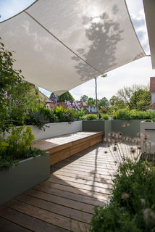 |  |  | Feiertag  
10.00 – 11.00  WB 1 | Frische Luft  Mit Katrin   | Informiert in den Tag  mit Katrin |  | Feiertag   | Fit ins  Wochenende  mit Katrin
10.00 – 11.00  WB 2 |  | Fit in den Tag  mit Martina   | Alles war Grün ist mit Martina | Feiertag   |  | Offene Runde  mit Martina
10.00 – 11.00  WB 3 |  |  |  | Feiertag  
10.00 – 10.45
Oberschwabensaal
11.00 – 12.00 | Einzelbetreuung | Einzelbetreuung | Einzelbetreuung | Einzelbetreuung | Einzelbetreuung | Einzelbetreuung

Uhrzeit | Montag | Dienstag | Mittwoch | Donnerstag | Freitag | Samstag | Sonntag
13.00 – 14.30 | Spaziergang | Spaziergang | Spaziergang | Spaziergang | Spaziergang | Spaziergang | Spaziergang
Zwischen  14.30 – 16.15  WB EG | Kreativ mit Martha   | Maiandacht  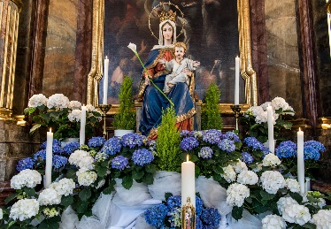 | Lernen Fördern  mit Martha | Vatertag  mit Martina  
Zwischen  14.30 – 16.15  WB 1 |  | Maiandacht  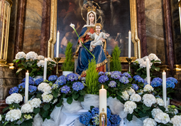 |  | Vatertag  mit Martina
Zwischen  14.30 – 16.15  WB 2 |  | Maiandacht | Einzel  mit Martina | Vatertag  mit Martina |  |  | Individuelle  Betreuung  mit Martina
Zwischen  14.30 – 16.15  WB 3 |  | Maiandacht |  | Vatertag  mit Martina
Oberschwabensaal |  | Maiandacht  mit Katrin | Lernen Fördern

